Cục Thi hành án dân sự tỉnh
kiểm tra công tác thi hành án dân sự, hành chính năm 2021

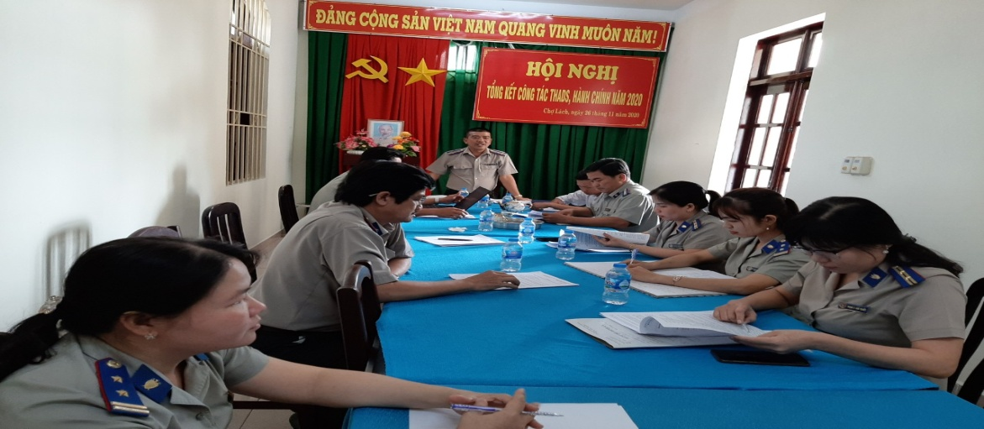

Ngày 04 tháng 01 năm 2021, Cục Thi hành án dân sự tỉnh ban hành Quyết định số 04/QĐ-CTHADS về việc kiểm tra công tác thi hành án dân sự, hành chính năm 2021 tại các Chi cục Thi hành án dân sự huyện, thành phố.
Theo Kế hoạch, Cục Thi hành án dân sự sẽ kiểm tra toàn diện tại 03 đơn vị; kiểm tra chuyên đề và Phúc tra việc khắc phục các kết luận kiểm tra, kết luận, kiến nghị của Viện kiểm sát tại 02 đơn vị; kiểm tra đột xuất một số nội dung liên quan đến công tác thi hành án dân sự đối với chấp hành viên, công chức có liên quan.
Qua công tác kiểm tra nhằm đánh giá ưu điểm, tồn tại, hạn chế, những khó khăn, vướng mắc và nguyên nhân để chỉ đạo kịp thời khắc phục các hạn chế, sai sót; thông qua hoạt động kiểm tra tăng cường giáo dục, nâng cao nhận thức, ý thức trách nhiệm của chấp hành viên, công chức làm công tác nghiệp vụ trong hoạt động thi hành án dân sự tại các Chi cục Thi hành án dân sự huyện, thành phố./.

Phạm Tấn Khánh-Văn phòng Cục THADS

